

**Алматы қаласы әкімдігінің "Қалалық рельстік көліктің көлік құралдарын мемлекеттік тіркеу" мемлекеттік көрсетілетін қызмет регламентін бекіту туралы" 2015 жылғы 1 қазандағы № 4/574 қаулысына өзгеріс енгізу туралы**

***Күшін жойған***

Алматы қаласы әкімдігінің 2017 жылғы 22 маусымдағы N 2/227 қаулысы. Алматы қаласы Әділет департаментінде 2017 жылғы 5 шілдеде N 1389 болып тіркелді. Күші жойылды - Алматы қаласы әкімдігінің 2020 жылғы 29 қыркүйектегі № 3/401 қаулысымен

      Күші жойылды - Алматы қаласы әкімдігінің 29.09.2020 № 3/401 (алғаш ресми жарияланғаннан кейін күнтізбелік он күн өткен соң қолданысқа енгізіледі) қаулысымен.

      Қазақстан Республикасының 2013 жылғы 15 сәуірдегі "Мемлекеттік көрсетілетін қызметтер туралы" Заңына және Қазақстан Республикасы Инвестициялар және даму министрінің 2015 жылғы 30 сәуірдегі № 535 "Қалалық рельстік көліктің көлік құралдарын мемлекеттік тіркеу" мемлекеттік көрсетілетін қызмет стандартын бекіту туралы" бұйрығына сәйкес, Алматы қаласының әкімдігі **ҚАУЛЫ** **ЕТЕДІ:**

      1. Алматы қаласы әкімдігінің 2015 жылғы 1 қазандағы № 4/574 "Қалалық рельстік көліктің көлік құралдарын мемлекеттік тіркеу" мемлекеттік көрсетілетін қызмет регламентін бекіту туралы" қаулысына (нормативтік құқықтық актілерді мемлекеттік тіркеу Тізілімінде № 1225 болып тіркелген, 2015 жылғы 3 қарашада "Алматы ақшамы" және "Вечерний Алматы" газеттерінде жарияланған) келесі өзгеріс енгізілсін:

      аталған қаулымен бекітілген "Қалалық рельстік көліктің көлік құралдарын мемлекеттік тіркеу" мемлекеттік көрсетілетін қызмет регламенті, осы қаулының қосымшасына сәйкес, жаңа редакцияда мазмұндалсын.

      2. Алматы қаласы Жолаушылар көлігі және автомобиль жолдары басқармасы Қазақстан Республикасының заңнамасымен белгіленген тәртіпте осы қаулыны әділет органдарында мемлекеттік тіркеуді, кейіннен мерзімді баспа басылымдарында, Қазақстан Республикасы нормативтік құқықтық актілерінің эталондық бақылау банкінде және Алматы қаласы әкімдігінің ресми интернет-ресурсында ресми жариялауды қамтамасыз етсін.

      3. Осы "Алматы қаласы әкімдігінің "Қалалық рельстік көліктің көлік құралдарын мемлекеттік тіркеу" мемлекеттік көрсетілетін қызмет регламентін бекіту туралы" 2015 жылғы 1 қазандағы № 4/574 қаулысына өзгеріс енгізу туралы" қаулының орындалуын бақылау Алматы қаласы әкімінің орынбасары Р. Тауфиковке жүктелсін.

      4. Осы қаулы әділет органдарында мемлекеттік тіркелген күннен бастап күшіне енеді және ол алғаш ресми жарияланғаннан кейін күнтізбелік он күн өткен соң қолданысқа енгізіледі.

|  |  |
| --- | --- |
| **Алматы** **қаласының** **әкімі** | *Б. Байбек* |

|  |  |
| --- | --- |
|  | Алматы қаласы әкімдігінің 2017 жылғы 22 маусымдағы № 2/227 қаулысына қосымша Алматы қаласы әкімдігінің 2015 жылғы 1 қазандағы № 4/574 қаулысымен бекітілді |

**"Қалалық рельстік көліктің көлік құралдарын мемлекеттік тіркеу"**  
**мемлекеттік көрсетілетін қызмет регламенті**

**1. Жалпы ережелер**

      1. "Қалалық рельстік көліктің көлік құралдарын мемлекеттік тіркеу" мемлекеттік көрсетілетін қызметін (бұдан әрі – мемлекеттік көрсетілетін қызмет) Алматы қаласы, Республика алаңы, 4 мекенжайы бойынша орналасқан "Алматы қаласы Жолаушылар көлігі және автомобиль жолдары басқармасы" коммуналдық мемлекеттік мекемесі арқылы Алматы қаласының әкімдігі (бұдан әрі – көрсетілетін қызметті беруші) көрсетеді.

      Өтінішті қабылдау және мемлекеттік көрсетілетін қызмет нәтижесін беру:

      1) көрсетілетін қызметті берушінің кеңсесі;

      2) www.egov.kz "электрондық үкімет" веб-порталы (бұдан әрі – портал) арқылы жүзеге асырылады.

      2. Мемлекеттік көрсетілетін қызметті көрсету нысаны: электрондық (ішінара автоматтандырылған) және (немесе) қағаз түрінде.

      Мемлекеттік көрсетілетін қызмет жеке және заңды тұлғаларға (бұдан әрі – көрсетілетін қызметті алушы) ақылы негізде көрсетіледі.

      3. Мемлекеттік қызметті көрсету нәтижесі: Қазақстан Республикасы Инвестициялар және даму министрінің 2015 жылғы 30 сәуірдегі № 535 бұйрығымен бекітілген "Қалалық рельстік көліктің көлік құралдарын мемлекеттік тіркеу" мемлекеттік көрсетілетін қызмет стандартының (бұдан әрі – Стандарт) 1-қосымшасына сәйкес қалалық рельстік көліктің көлік құралдарын мемлекеттік тiркеу туралы куәлік және (немесе) қалалық рельстік көліктің көлік құралдары тізілімінен қалалық рельстік көліктің көлік құралдарын шығару туралы хабарлама беру.

      Мемлекеттік көрсетілетін қызмет көрсету нәтижесінің нысаны: электрондық және (немесе) қағаз түрінде.

      Порталда мемлекеттік қызметті көрсету нәтижесі көрсетілетін қызметті берушінің уәкілетті тұлғасының электрондық цифрлық қолы (бұданәрі - ЭЦҚ) қойылған электрондық құжат нысанында көрсетілетін қызметті алушының "жеке кабинетіне" жіберіледі.

      Көрсетілетін қызметті алушы мемлекеттік қөрсетілетін қызмет нәтижесін қағаз тасығышта алуға өтініш жасаған жағдайда, мемлекеттік қөрсетілетін қызмет нәтижесі электрондық нысанда ресімделеді, басып шығарылады және көрсетілетін қызметті берішінің уәкілетті тұлғасының мөрімен және қолымен куәландырылады.

**2. Мемлекеттік қызмет көрсету процесінде көрсетілетін қызметті**  
**берушінің құрылымдық бөлімшелерінің (қызметкерлерінің)**  
**іс-қимыл тәртібін сипаттау**

      4. Мемлекеттік қызмет көрсету бойынша рәсімді (іс-қимылды) бастауға мемлекеттік көрсетілетін қызмет Стандартының 10-тармағына сәйкес көрсетілетін қызметті алушының өтініші және құжаттар тізбесі негіз болып табылады.

      5. Мемлекеттік көрсетілетін қызметті көрсетудің құрамына кіретін әр рәсімнің (іс-қимылдың) мазмұны, оның орындалу ұзақтығы:

      1-іс-қимыл – көрсетілетін қызметті беруші кеңсесі маманының көрсетілетін қызметті алушының құжаттарын қабылдауы және тіркеуі, оған Стандарттың 3-қосымшасына сәйкес тиісті құжаттардың қабылданғаны туралы қолхат беруі және оларды көрсетілетін қызметті берушінің басшысына қарауға беруі. Орындалу ұзақтығы – 15 (он бес) минут;

      2-іс-қимыл – көрсетілетін қызметті беруші басшысының көрсетілетін қызметті алушының құжаттарын қарауы және көрсетілетін қызметті берушінің жауапты маманына орындауға беруі. Орындалу ұзақтығы – 2 (екі) сағат ішінде;

      3-іс-қимыл – көрсетілетін қызметті беруші жауапты маманының көрсетілетін қызметті алушының құжаттарын қарауы, ұсынылған құжаттардың толықтығын тексеруі;

      1-шарт – ұсынылған құжаттардың толық болмау фактісі анықталған жағдайда көрсетілетін қызметті беруші өтінішті қараудан бас тартады – 2 (екі) жұмыс күні ішінде;

      4-іс-қимыл – көрсетілетін қызметті беруші маманының мемлекеттік қызмет көрсету нәтижесін (куәлік және (немесе) хабарлама) дайындауы. Орындалу ұзақтығы – 5 (бес) жұмыс күні ішінде;

      5-іс-қимыл – көрсетілетін қызметті беруші басшысының мемлекеттік қызмет көрсету нәтижесіне (куәлік және (немесе) хабарлама) қол қоюы. Орындалу ұзақтығы – 2 (екі) сағат ішінде;

      6-іс-қимыл – көрсетілетін қызметті беруші кеңсесі қызметкерінің куәлікті және (немесе) хабарламаны тіркеп, көрсетілетін қызметті алушыға беруі. Орындалу ұзақтығы – 2 (екі) сағат ішінде.

      Мемлекеттiк қызметті көрсету мерзiмдері көрсетілетін қызметті берушіге құжаттар топтамасын тапсырған сәттен бастап, сондай-ақ портал арқылы жүгінген кезде - 8 (сегіз) жұмыс күні.

      6. Келесі рәсімді (іс-қимылды) орындай бастау үшін негіз болатын мемлекеттік қызметті көрсету бойынша рәсімнің (іс-қимылдың) нәтижесі:

      1) Стандарттың 10-тармағында көзделген құжаттар топтамасы қоса берілген өтініш;

      2) көрсетілетін қызметті беруші басшысының бұрыштамасы;

      3) ұсынылған құжаттардың толықтығын тексеру;

      4) мемлекеттік қызмет көрсету нәтижесін (куәлікті және (немесе) хабарламаны) дайындау;

      5) мемлекеттік қызмет көрсету нәтижесіне (куәлік және (немесе) хабарлама) қол қою;

      6) мемлекеттік қызмет көрсету нәтижесін (куәлік және (немесе) хабарлама) көрсетілетін қызметті алушыға беру.

**3. Мемлекеттік қызмет көрсету процесінде көрсетілетін қызметті берушінің**  
**құрылымдық бөлімшелерінің (қызметкерлерінің) өзара**  
**іс-қимыл тәртібін сипаттау**

      7. Мемлекеттік қызмет көрсету процесіне қатысатын көрсетілетін қызметті берушінің құрылымдық бөлімшелерінің (қызметкерлерінің) тізбесі:

      1) көрсетілетін қызметті берушінің кеңсесі;

      2) көрсетілетін қызметті берушінің басшысы;

      3) жауапты орындаушы.

      8. Көрсетілетін қызметті берушінің құрылымдық бөлімшелері (қызметкерлері) арасындағы рәсімдердің (іс-қимылдардың) реттілігін сипаттау, рәсімдердің ұзақтығы:

      1) көрсетілетін қызметті беруші кеңсесі қызметкерінің көрсетілетін қызметті алушының Стандарттың 10-тармағында көзделген құжаттарын қабылдауды және тіркеуді жүзеге асыруы, көрсетілетін қызметті алушыға тиісті құжаттардың қабылданғаны туралы қолхат беріп, көрсетілетін қызметті берушінің басшысына қарауға беруі. Орындалу ұзақтығы – 15 (он бес) минут;

      2) көрсетілетін қызметті беруші басшысының көрсетілетін қызметті алушының құжаттарын қарауы және көрсетілетін қызметті берушінің маманына орындауға беруі. Орындалу ұзақтығы – 2 (екі) сағат;

      3) көрсетілетін қызметті беруші маманының көрсетілетін қызметті алушының құжаттарын толық болуы тұрғысында қарауы;

      ұсынылған құжаттардың толық болмау фактісі анықталған жағдайда көрсетілетін қызметті беруші бас тарту туралы дәлелді жауап ұсына отырып, өтінішті қараудан бас тартады. Орындалу ұзақтығы– 2 (екі) жұмыс күні;

      4) көрсетілетін қызметті беруші бөлімі маманының мемлекеттік қызмет көрсету нәтижесін (куәлік және (немесе) хабарлама) дайындауы. Орындалу ұзақтығы – 5 (бес) жұмыс күні;

      5) көрсетілетін қызметті беруші басшысының мемлекеттік қызмет көрсету нәтижесіне (куәлік және (немесе) хабарлама) қол қоюы. Орындалу ұзақтығы – 2 (екі) сағат;

      6) көрсетілетін қызметті беруші кеңсесі қызметкерінің мемлекеттік қызмет көрсету нәтижесін (куәлікті және (немесе) хабарламаны) тіркеуі және көрсетілетін қызметті алушыға беруі. Орындалу ұзақтығы – 2 (екі) сағат.

**4. "Азаматтарға арналған үкімет" мемлекеттік корпорациясымен және**  
**өзге декөрсетілетін қызметті берушілермен өзара іс-қимыл тәртібін,**  
**сондай-ақ мемлекеттік қызмет көрсету процесінде ақпараттық жүйелерді**  
**пайдалану тәртібін сипаттау**

      9. Мемлекеттік көрсетілетін қызмет "Азаматтарға арналған үкімет" мемлекеттік корпорациясы арқылы көрсетілмейді.

      10. Мемлекеттік қызметті портал арқылы көрсету кезінде жүгіну тәртібін және көрсетілетін қызметті алушы мен көрсетілетін қызметті беруші арасындағы рәсімдердің (іс-қимылдардың) реттілігін сипаттау:

      электрондық сұрауды портал арқылы берген кезде көрсетілетін қызметті алушының "жеке кабинетінде" көрсетілетін қызметтің нәтижесін алу күнін көрсете отырып, мемлекеттік қызметті көрсету үшін сұрауды қабылдау туралы мәртебе көрсетіледі;

      1) 1-іс-қимыл – алынған құжаттарды қабылдау, тіркеуден өткізу және көрсетілетін қызметті берушінің басшысына қарауға беру;

      2) 2-іс-қимыл – қарау және құжаттарды қарау үшін құрылымдық бөлімшеге беру;

      3) 3-іс-қимыл – жауапты орындаушыны анықтау және құжаттарды қарауға беру;

      4) 4-іс-қимыл – құжаттардың толықтығын тексеру және қалалық рельстік көліктің көлік құралдарын мемлекеттік тіркеу туралы куәлікті және (немесе) қалалық рельстік көліктің көлік құралдарын қалалық рельстік көліктің көлік құралдары тізілімінен шығару туралы хабарламаны дайындау;

      ұсынылған құжаттардың толық болмау фактісі анықталған жағдайда жауапты орындаушы бас тарту туралы дәлелді жауап дайындайды;

      5) 5-іс-қимыл – қалалық рельстік көліктің көлік құралдарын мемлекеттік тіркеу туралы куәлікті және (немесе) қалалық рельстік көліктің көлік құралдарын қалалық рельстік көліктің көлік құралдары тізілімінен шығару туралы хабарламаны беруге қол қою;

      6) 6-іс-қимыл – қалалық рельстік көліктің көлік құралдарын мемлекеттік тіркеу туралы куәлікті және (немесе) қалалық рельстік көліктің көлік құралдарын қалалық рельстік көліктің көлік құралдары тізілімінен шығару туралы хабарламаны тіркеу және беру.

      Мемлекеттік қызмет көрсету нәтижесін беру көрсетілетін қызметті берушінің уәкілетті тұлғасының ЭЦҚ қойылған электрондық құжат нысанында көрсетілетін қызметті алушының "жеке кабинетіне" жіберіледі.

      Портал арқылы ақпараттық жүйелердің функционалдық өзара іс-қимыл диаграммасы осы регламенттің 1-қосымшасында келтірілген.

      11. Мемлекеттік қызмет көрсету процесінде рәсімдердің (іс-қимылдардың), көрсетілетін қызметті берушінің құрылымдық бөлімшелерінің (қызметкерлерінің) өзара іс-қимылдарының реттілігін толық сипаттау, сондай-ақ мемлекеттік қызмет көрсету процесінде ақпараттық жүйелерді қолдану тәртібін сипаттау осы регламенттің 2-қосымшасына сәйкес мемлекеттік қызмет көрсетудің бизнес-процестерінің анықтамалығында көрсетіледі.

|  |  |
| --- | --- |
|  | "Қалалық рельстік көліктің көлік құралдарын мемлекеттік тіркеу" мемлекетік көрсетілетін қызмет регламентіне 1-қосымша |

**Ақпараттық жүйелердің портал арқылы функционалдық**  
**өзара іс-қимылының диаграммасы**

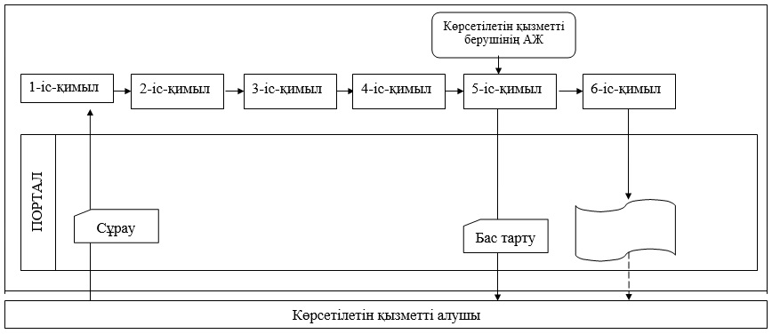

**Шартты** **белгілер**

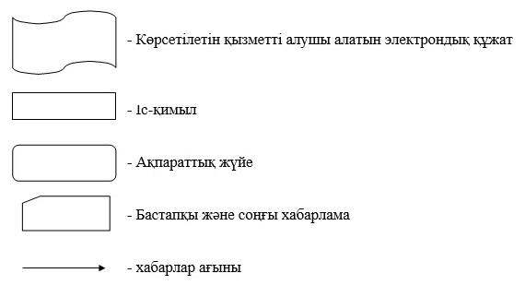

|  |  |
| --- | --- |
|  | "Қалалық рельстік көліктің көлік құралдарын мемлекеттік тіркеу" мемлекетік көрсетілетін қызмет регламентіне 2-қосымша |

**"Қалалық рельстік көліктің көлік құралдарын мемлекеттік тіркеу"**  
**мемлекеттік қызметті көрсетудің бизнес-процестерінің**  
**анықтамалығы**

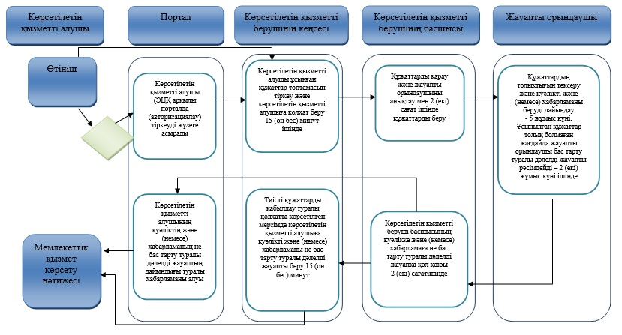

**Шартты** **белгілер**

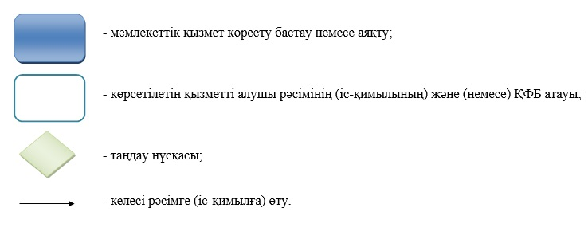

© 2012. Қазақстан Республикасы Әділет министрлігінің «Қазақстан Республикасының Заңнама және құқықтық ақпарат институты» ШЖҚ РМК